Chine : un incident sur un réacteur nucléaire EPR s’est produit dans le sud du pays

Une « fuite » serait apparue récemment dans l’un des deux réacteurs de la centrale nucléaire de Taishan développée par la France, a révélé, lundi, la chaîne américaine CNN. Les autorités chinoises n’ont pas communiqué sur le sujet.

Par [Jean-Michel Bezat](https://www.lemonde.fr/signataires/jean-michel-bezat/)

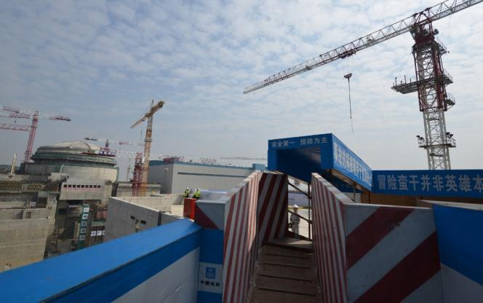Travaux de construction de l’EPR de Taishan, en Chine, lors de la visite du premier ministre français, Jean-Marc Ayrault, le 8 décembre 2013. PETER PARKS / AFP

C’est un nouveau coup dur pour l’EPR, la dernière génération de centrale nucléaire développée par la filière française. On en ignore encore l’importance, mais une *« fuite »* s’est récemment produite dans l’un des deux réacteurs de la centrale nucléaire de Taishan, dans le sud de la Chine, a révélé, lundi 14 juin, [la chaîne de télévision américaine CNN](https://edition.cnn.com/2021/06/14/politics/china-nuclear-reactor-leak-us-monitoring/index.html). EDF évoque une *« augmentation de la concentration de “gaz rares” dans le circuit primaire »*, qui se trouve dans la double enceinte en béton renfermant la chaudière. Un incident suffisamment sérieux pour susciter l’inquiétude des autorités américaines. De son côté, le gouvernement français a été prévenu jeudi 10 juin, et le ministère des affaires étrangères s’est saisi du dossier, fait-on savoir à Paris.

**La centrale EPR chinoise continuait de fonctionner, au grand étonnement d’experts français**

C’est la filiale américaine de Framatome (ex-Areva NP) qui a alerté les autorités américaines d’une *« menace radiologique imminente »*, selon des responsables américains et des documents consultés par CNN. L’autorité de sûreté chinoise aurait repoussé les limites acceptables pour la détection des rayonnements à l’extérieur de la centrale pour éviter son arrêt, selon une lettre de Framatome au ministère de l’énergie américain. La centrale EPR chinoise continuait de fonctionner, au grand étonnement d’experts français.

L’administration Biden a estimé que l’installation n’avait pas encore atteint un *« niveau de crise »*pour les agents de la centrale et pour la population, a déclaré l’une des sources à la chaîne de télévision. La situation a néanmoins été jugée suffisamment grave pour justifier, la semaine dernière, la tenue de plusieurs réunions du conseil de sécurité nationale américain à des niveaux élevés. Des échanges ont également eu lieu avec les autorités françaises et chinoises.

Dans un communiqué, lundi 14 juin, Framatome a déclaré que *« sur la base des informations disponibles, la tranche est dans son domaine de fonctionnement et de sûreté autorisé »* et qu’elle*« apporte son soutien à l’analyse de l’évolution d’un des paramètres de fonctionnement de la centrale »*. L’expertise de la filiale américaine du fabricant de chaudières nucléaires est visiblement nécessaire, ce qui explique que le gouvernement des Etats-Unis ait été mis dans la boucle. Les équipes de Framatome *« travaillent avec les experts concernés pour suivre et évaluer la situation, et si nécessaire, proposer des solutions »*, précise la société.

**« Domaine de sûreté autorisé »**

On ne peut être plus lapidaire, les autorités chinoises, qui ne détestent rien tant que d’être prises en défaut, refusent à leurs partenaires industriels de communiquer davantage. On ignore, notamment, si le *« domaine de sûreté autorisé »*est plus large en Chine qu’ailleurs, et qui le définit : le concepteur ou l’autorité de sûreté nucléaire chinoise ? En ce domaine, les règles varient d’un pays à l’autre, et celles de la France pour son parc de 56 réacteurs sont jugées très sévères. Les autorités chinoises n’ont pas communiqué publiquement sur cet incident.

On ignore également tout de la gravité de l’événement. La réglementation internationale oblige néanmoins à notifier tout incident à l’Agence internationale de l’énergie atomique (AIEA), dont le siège est à Vienne. En France, tout dysfonctionnement doit être immédiatement déclaré à l’Autorité de sûreté nucléaire (ASN), institution indépendante du gouvernement, qui le rend public. Elle peut contraindre EDF à arrêter un réacteur quand l’opérateur ne l’a pas décidé lui-même.

**Les Etats-Unis peuvent avoir intérêt à amplifier un incident industriel**

Cette fuite des autorités américaines à CNN sur un sujet aussi sensible survient alors que les tensions sino-américaines sur les dossiers diplomatiques, commerciaux et technologiques n’ont pas baissé depuis l’élection de Joe Biden. Pour discréditer la Chine, particulièrement dans un domaine hautement sensible, les Etats-Unis peuvent avoir intérêt à amplifier un incident industriel. Mais il risque d’entraîner des dommages collatéraux pour l’industrie nucléaire française.

Paris est directement impliqué, puisque la centrale de Taishan est de technologie française. Exploitée par l’électricien public China General Nuclear (CGN), elle a été conçue et construite avec EDF (et sa filiale Framatome pour l’îlot nucléaire), qui en possède 30 %. Taishan 1 et 2 sont entrés en service commercial en décembre 2018 et septembre 2019 – bien plus rapidement que les [EPR d’Olkiluoto (Finlande)](https://www.lemonde.fr/economie/article/2020/09/04/nucleaire-les-nouvelles-derives-de-l-epr-en-finlande-pourraient-couter-cher-a-l-etat-francais_6050898_3234.html) et Flamanville (Manche), dont les chantiers ont été lancés en 2005 et 2007, mais qui ne sont toujours pas en exploitation après une dérive financière considérable.

**Article réservé à nos abonnés Lire aussi**[**« Echec opérationnel » et « dérive des coûts » : la gestion de l’EPR, réacteur nucléaire de troisième génération, décriée par la Cour de comptes**](https://www.lemonde.fr/economie/article/2020/07/09/nucleaire-la-cour-des-comptes-ereinte-l-epr_6045707_3234.html)

S’agit-il d’un défaut de conception ou d’une erreur d’exploitation ? Pour l’heure, quatre d’entre eux seulement sont en construction, alors que leur design remonte aux années 1990 : outre Flamanville et Olkiluoto, EDF en construit deux à Hinckley Point (Royaume-Uni). Jusqu’à présent, Pékin n’a pas donné suite à la construction de deux EPR supplémentaires à Taishan, alors que le pays développe sa propre technologie. Si l’incident s’avérait sérieux, ce serait un nouveau coup dur pour l’EPR, dont EDF-Framatome veulent vendre six exemplaires à l’Inde, deux supplémentaires au Royaume-Uni, et d’autres à la Pologne, la République tchèque, voire l’Arabie saoudite.

Mais c’est en France qu’une nouvelle version de l’EPR, censée être moins coûteuse et plus facile à construire que son « grand frère », est attendue. Au début de mai, lors de l’assemblée générale d’EDF, son président-directeur général a déclaré avoir transmis au gouvernement un dossier sur *« la faisabilité et les conditions »* d’un programme de construction de six nouveaux réacteurs de troisième génération.*« Nous souhaitons que soit décidée la construction en France de nouveaux EPR »*, a insisté Jean-Bernard Lévy. Emmanuel Macron a conditionné une éventuelle commande à la mise en route de Flamanville, désormais prévue pour 2023.